Chủ đề 7 : BÀI TẬP VẬT LÍ NHIỆT

I – TÓM TẮT LÍ THUYẾT
Phần vật lí nhiệt bao gồm ba nội dung chính:
* Cấu trúc của chất và sự chuyển thể;
* Định luật I của Nhiệt động lực học;
* Các khái niệm nhiệt độ - thang nhiệt độ, nhiệt dung riêng, nhiệt nóng chảy riêng và nhiệt hoá hơi riêng.
1. Lưu ý khi giải bài tập định tính
Các bài tập này thường yêu cầu vận dụng các kiến thức cơ bản của ba nội dung chính kể trên vào việc giải thích các hiện tượng, các ứng dụng thực tế giúp học sinh hiểu rõ bản chất vật lí của hiện tượng.
2. Lưu ý khi giải bài tập định lượng
Các bài tập này thường yêu cầu vận dụng định luật I của Nhiệt động lực học và định luật bảo toàn năng lượng vào các quá trình biến đổi nội năng của vật.
Trong việc giải các bài tập này cần xác định được cách làm biến đổi nội năng của vật trong đề bài để lựa chọn các hệ thức thích hợp.
a) Khi nội năng của vật biến đổi chỉ bằng cách truyền nhiệt:  - Nếu quá trình truyền nhiệt chỉ làm thay đổi nhiệt độ của vật:  - Nếu quá trình truyền nhiệt làm vật chuyển từ thể này sang thể khác ở nhiệt độ không đổi: | 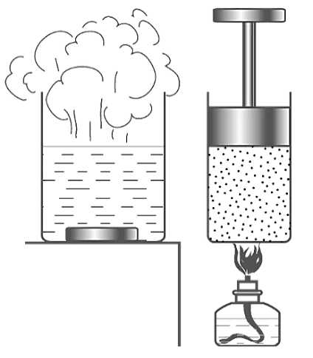
- Trong các quá trình này nếu có nhiều vật chỉ truyền nhiệt cho nhau không truyền nhiệt ra bên ngoài thì độ lớn của nhiệt lượng các vật toả ra bằng độ lớn nhiệt lượng của các vật thu vào:
|Q_{toả}| = | Q_{thu}| => Q_{toả} + Q_{thu} = 0

b) Khi nội năng của vật biến đổi bằng cả hai cách truyền nhiệt và thực hiện công thì ngoài công thức:  → các công thức tính nhiệt lượng nêu trên còn phải sử dụng các công thức tính công cơ học đã học ở lớp 10 như: | 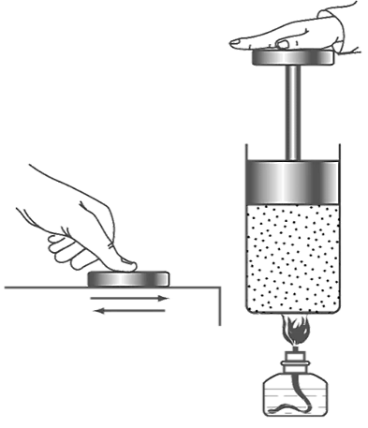

3. Lưu ý khi giải bài tập thí nghiệm
Các bài tập này có thể yêu cầu từ thiết kế phương án đến tiến hành thí nghiệm và xử lí số liệu để rút ra kết luận cần thiết hoặc chỉ yêu cầu xử lí các số liệu đã cho từ thí nghiệm để rút ra kết luận cần thiết.
II – BÀI TẬP LUYỆN TẬP
1. Câu trắc nhiệm nhiều phương án lựa chọn ( 4,5 điểm )
Thí sinh trả lời từ câu 1 đến câu 18. Mỗi câu hỏi thí sinh chỉ chọn một phương án.
(Mỗi câu trả lời đúng thí sinh được 0,25 điểm)

Câu 1. Điểm sôi của nước theo thang độ F là bao nhiêu?  A. B.  C. D. | 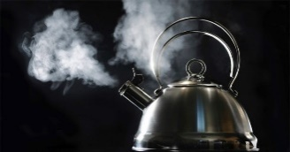
Câu 2. Quy ước dấu nào sau đây phù hợp với định luật I của Nhiệt động lực học?
A. Vật nhận công: A < 0; vật nhận nhiệt lượng: Q < 0.
B. Vật thực hiện công: A < 0; vật truyền nhiệt lượng: Q < 0.
C. Vật nhận công: A > 0; vật nhận nhiệt lượng: Q > 0.
D. Vật thực hiện công: A > 0; vật truyền nhiệt lượng: Q > 0.
Câu 3. Đơn vị nào sau đây là đơn vị của nhiệt nóng chảy riêng của vật rắn?
A. Jun (J) . B. Jun trên độ (J/ độ).
C. Jun trên kilôgam (J/ kg). D. Jun trên kilôgam độ (J/kg. độ)
Câu 4. Với cùng một chất, quá trình chuyển thể nào sẽ làm giảm lực tương tác giữa các phân tử nhiều nhất?
A. Đông đặc | B. Thăng hoa. | C. Hoá hơi. | D. Nóng chảy.
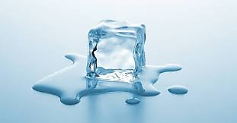 | 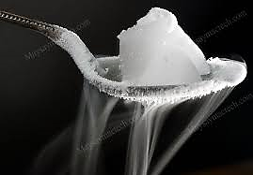 | 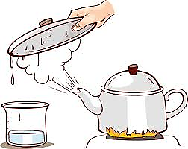 | 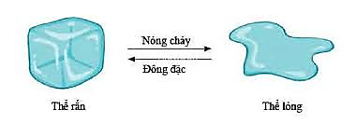
Câu 5. Kết luận nào dưới đây không đúng với thang nhiệt độ Celsius
A. đơn vị đo nhiệt độ là  B. kí hiệu nhiệt độ là t.  C. chọn mốc nhiệt độ nước đá đang tan ở áp suất 1 atm là  D. tương ứng với | 
Câu 6. Người ta cung cấp cho khí trong một xilanh nằm ngang nhiệt lượng 2 J. Khí nở ra đẩy pit-tông đi một đoạn 5 cm với một lực có độ lớn là 20 N. Độ biến thiên nội năng của khí là :
A. 0,5 J.  B. 2 J.  C. 1,5 J.  D. 1 J. | 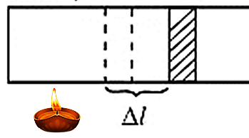
Câu 7. Nhiệt lượng cần cung cấp cho 0,5 kg nước ở đến khi nó sôi là bao nhiêu? Biết nhiệt dung của nước là
A. 5.10⁵ J. B. 3.10⁵ J. C. 2,09.10⁵ J. D. 4,18.10⁵ J.
Câu 8. Nhiệt lượng cần cung cấp cho 2 kg nước đá ở nhiệt độ là bao nhiêu để chuyển lên nhiệt độ Biết nhiệt dung riêng của nước là nhiệt nóng chảy riêng của nước đá là
A.  B.  C.  D. | 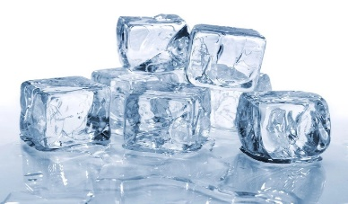
Câu 9. Thời gian cần thiết để làm nóng chảy hoàn toàn 2 kg đồng có nhiệt độ ban đầu trong một lò nung điện có công suất 20000 W. Biết chỉ có năng lượng tiêu thụ của lò được dùng vào việc làm đồng nóng lên và nóng chảy hoàn toàn ở nhiệt độ không đổi. Biết nhiệt dung riêng của nhôm là , nhiệt độ nóng chảy của đồng 1084ºC và nhiệt nóng chảy của đồng $180 J/kg$.

A. 81,194 s.  B. 2,125 s.  C. 2,695 s.  D. 4,25 s. | 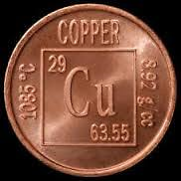
Câu 10. Một ấm đun nước bằng nhôm có khối lượng 400 g, chứa 3 lít nước được đun trên bếp. Khi nhận nhiệt lượng thì ấm đạt đến nhiệt độ Nhiệt độ ban đầu của ấm và nước là bao nhiêu? Biết nhiệt dung riêng của nhôm là , nhiệt dung riêng của nước là Coi nhiệt lượng mà ấm toả ra bên ngoài là không đáng kể.
A.  B.  C.  D. | 
Câu 11. Nhiệt lượng cần cung cấp cho 5 kg nước đá ở chuyển thành nước ở cùng nhiệt độ đó là bao nhiêu? Biết nhiệt nóng chảy riêng của nước
 | A. 17.10⁵J.  B. 15. 10⁵ J.  C. 17,5.10⁵J.  D. 16.10⁵ J. | 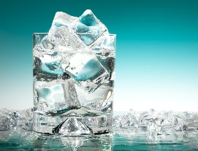
Câu 12. Người ta thực hiện công 100 J để nén khí trong một xilanh. Biết khí truyền ra môi trường xung quanh nhiệt lượng 30 J độ biến thiên nội năng của khí là :  A. 30 J. B. 70 J.  C. 130 J. D. 100 J. |  |  | 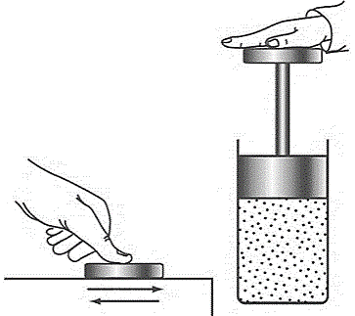
Câu 13. Một lượng xác định trong điều kiện áp suất bình thường khi ở thể lỏng và thể khí sẽ không khác nhau về
A. khoảng cách giữa các phân tử (nguyên tử).
B. khối lượng riêng.
C. kích thước phân tử (nguyên tử).
D. vận tốc của các phân tử (nguyên tử).
Câu 14. Nhiệt hóa hơi riêng của nước là 2,3.10⁶ J/kg. Câu nào dưới đây là đúng?
A. Mỗi kilogam nước cần thu một lượng nhiệt là 2,3.10⁶ J để bay hơi hoàn toàn ở nhiệt độ sôi và áp suất chuẩn.
B. Một kilogam nước cần thu một lượng nhiệt là 2,3.10⁶ J để bay hơi hoàn toàn.
C. Một kilogam nước sẽ tỏa ra một lượng nhiệt là 2,3.10⁶ J khi bay hơi hoàn toàn ở nhiệt độ sôi.
D. Một lượng nước bất kì cần thu một lượng nhiệt là 2,3.10⁶ J để bay hơi hoàn toàn.
Câu 15. Công thức tính nhiệt lượng là
A. B. C. D.
Câu 16. Hãy tìm ý không đúng với mô hình động học phân tử trong các ý sau:
A. Tốc độ chuyển động của các phân tử cấu tạo nên vật càng lớn thì thể tích của vật càng lớn.  B. Các chất được cấu tạo từ các hạt riêng biệt là phân tử.  C. Các phân tử chuyển động không ngừng.  D. Giữa các phân tử có lực tương tác gọi là lực liên kết phân tử. | 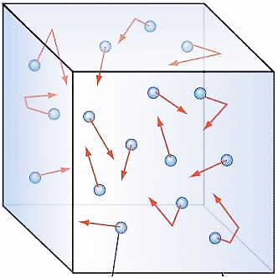
Câu 17. Điểm đóng băng và sôi của nước theo thang nhiệt độ Kelvin là
A. và B. và
C. và D. và
Câu 18. Công thức nào sau đây là công thức chuyển đổi đúng đơn vị nhiệt độ từ sang thang
A.
B.
C.
D.

2. Câu trắc nghiệm đúng sai ( 4 điểm )
Thí sinh trả lời từ câu 1 đến câu 4. Trong mỗi ý a), b), c), d) ở mỗi câu, thí sinh chọn đúng hoặc sai.
Điểm tối đa của 01 câu hỏi là 1 điểm.
- Thí sinh chỉ lựa chọn chính xác 01 ý trong 1 câu hỏi được $0,1$ điểm.
- Thí sinh chỉ lựa chọn chính xác 02 ý trong 1 câu hỏi được $0,25$ điểm.
- Thí sinh chỉ lựa chọn chính xác 03 ý trong 1 câu hỏi được $0,50$ điểm.
- Thí sinh lựa chọn chính xác cả 04 ý trong 1 câu hỏi được 1 điểm.

Câu 1. Khi nói về đặc điểm của các chất rắn, chất lỏng, chất khí.
a) Các phân tử thể lỏng có khoảng cách giữa chúng nhỏ hơn trong thể rắn. |  | 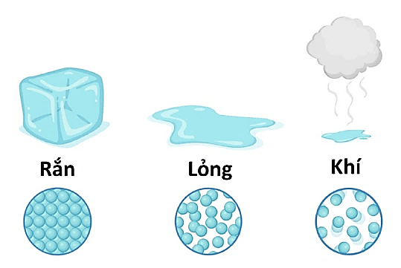
b) Các phân tử trong thể khí tự do di chuyển và không bị ràng buộc bởi lực tương tác giữa chúng.
c) Vật ở thể lỏng không có thể tích riêng, nhưng có hình dạng riêng
d) Vật ở thể rắn có thể tích và hình dạng riêng, rất khó nén.
Câu 2. Tiến hành đo nhiệt dung riêng của nước với các dụng cụ sau: Biến thế nguồn (1), bộ đo công suất nguồn nhiệt (2), Nhiệt kế điện tử hoặc cảm biến nhiệt độ (3), Nhiệt lượng kế (4), cân điện tử (5), các dây nối…
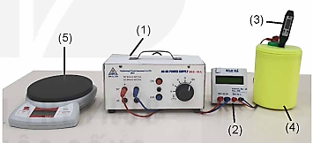
a) Độ lớn của nhiệt lượng cần cung cấp cho nước để làm tăng nhiệt độ của nó phụ thuộc vào khối lượng của nước, tính chất của nước, nhiệt dung riêng của nước.
b) Để xác định nhiệt dung riêng của nước cần đo đại lượng nhiệt lượng cần truyền cho nước, khối lượng nước và độ tăng n hiệt độ của nước.
c) Nhiệt lượng mà nước trong bình nhiệt lượng kế thu được đến từ nguồn nhiệt bên ngoài, thường là từ quá trình nhiệt đổi hoặc từ một nguồn nhiệt khác như lửa, máy nhiệt, hoặc các nguồn nhiệt khác
d) Các bước để đo nhiệt lượng mà nước thu được trong bình nhiệt lượng kế:
- Đo lượng nước.
- Đo nhiệt độ ban đầu của nước.
- Tính toán nhiệt lượng bằng công thức:
- Đánh giá kết quả.
Câu 3. Khi nói về nhiệt độ, thang nhiệt độ, nhiệt kế.
a) Cơ sở chế tạo các loại dụng cụ đo nhiệt độ là sự nở vì nhiệt của chất rắn. |  | 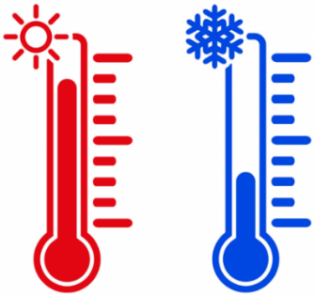
b) Nhiệt độ cho biết trạng thái cân bằng nhiệt của các vật tiếp xúc nhau và chiều truyền nhiệt năng.
c) Trong phòng thí nghiệm có thể nhận biết một phản ứng thu nhiệt hoặc toả nhiệt bằng cách đo nhiệt độ của phản ứng bằng một nhiệt kế.
d) Theo bản tin thời tiết phát lúc 19h50 ngày 27/02/2022 thì nhiệt độ trung bình ngày - đêm trong ngày 28/02/2022 tại Hà Nội là . Sự chênh lệch nhiệt độ này trong thang đo Kelvin là
Câu 4. Dùng bếp điện để đun một ấm nhôm khối lượng đựng 1,5 lít nước ở nhiệt độ Sau 35 phút đã có 20% lượng nước trong ấm hoá hơi ở nhiệt độ sôi Biết có 100% nhiệt lượng mà bếp toả ra được dùng vào việc đun ấm nước. Nhiệt dung riêng của nhôm là của nước là nhiệt hoá hơi riêng của nước ở nhiệt độ sôi là Khối lượng riêng của nước là 1 kg/lít.
a) Nhiệt lượng cần thiết để đun nước từ đến là 504000 J. |  | 
b) Lượng nước đã hoá hơi là 0,03 kg.
c) Nhiệt lượng mà bếp điện cung cấp để đun nước là 1224240 J.
d) Nhiệt lượng trung bình mà bếp điện cung cấp cho ấm nước trong mỗi giây là 675,22 J.

3. Câu trắc nghiệm trả lời ngắn ( 1,5 điểm )

Thí sinh trả lời từ câu 1 đến câu 6
Mỗi câu trả lời đúng thí sinh được 0,25 điểm
Câu 1. Chuyển đổi nhiệt độ không khí trong phòng là sang nhiệt độ Kelvin?
Câu 2. Người ta cung cấp một nhiệt lượng 2 J cho chất khí đựng trong một xilanh đặt nằm ngang. Khí nở ra đẩy pittông đi một đoạn 4 cm. Biết lực ma sát giữa pittông và xilanh có độ lớn 10 N. Tính độ biến thiên nội năng của khí? | 
Câu 3. Một bình nhôm khối lượng 0,5kg ở nhiệt độ 20°C. Nhiệt lượng cần cung cấp là bao nhiêu (10⁴ J ) để nó tăng lên 50°C. Biết nhiệt dung riêng của nhôm là 0,92.10³ J/kg. K. | 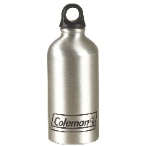
Câu 4. Lấy 0,01 kg hơi nước ở 100⁰C cho ngưng tụ trong bình nhiệt lượng kế chứa 0,2 kg nước ở 9,5⁰C; nhiệt độ cuối cùng là 40⁰C, cho nhiệt dung riêng của nước là c = 4180 J/kg.K. Nhiệt hóa hơi riêng của nước bằng bao nhiêu (10⁶ J/kg)? | 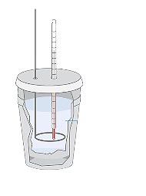
Câu 5. Một ấm đun nước có công suất chứa nước ở Cho nhiệt dung riêng và nhiệt hoá hơi riêng của nước lần lượt là 4 180 J/kg.K và 2,0.10⁶ J/kg. Tính thời gian cần thiết để đun nước trong ấm đạt đến nhiệt độ sôi theo đơn vị phút (làm tròn 2 số thập phân)? | 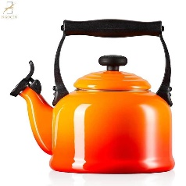
Câu 6. Để xác định nhiệt độ của một lò nung, người ta đưa vào lò một miếng sắt có khối lượng 22,3 g. Khi miếng sắt có nhiệt độ bằng nhiệt độ của lò, người ta lấy ra và thả ngay vào một nhiệt lượng kế có khối lượng 200 g có chứa 450 g nước ở nhiệt độ 15⁰C thì nhiệt độ của nước trong nhiệt lượng kế tăng lên đến 22,5⁰C. Cho nhiệt dung riêng của sắt là 478 J/kg.K; của chất làm nhiệt lượng kế là 418 J/kg.K; của nước là 4,18.10³ J/kg.K. Nhiệt độ của lò là bao nhiêu ⁰C? | 

III – BÀI TẬP TỰ LUYỆN
1. Câu trắc nhiệm nhiều phương án lựa chọn ( 4,5 điểm )
Thí sinh trả lời từ câu 1 đến câu 18. Mỗi câu hỏi thí sinh chỉ chọn một phương án.
(Mỗi câu trả lời đúng thí sinh được 0,25 điểm)
Câu 1. Câu nào sau đây nói về nhiệt lượng là không đúng?
A. Một vật lúc nào cũng có nội năng, do đó lúc nào cũng có nhiệt lượng.
B. Nhiệt lượng không phải là nội năng.
C. Đơn vị của nhiệt lượng cũng là đơn vị của nội năng.
D. Nhiệt lượng là số đo độ tăng nội năng của vật trong quá trình truyền nhiệt.
Câu 2. Công thức nào sau đây là công thức chuyển đổi đúng đơn vị nhiệt độ từ sang thang
A. B.
C. D.
Câu 3. Trong quá trình chất khí nhận nhiệt và sinh công thì
A. Q < 0 và A < 0. B. Q < 0 và A > 0.
C. Q > 0 và A > 0. D. Q > 0 và A < 0.
Câu 4. Hãy chọn phương án sai trong các câu sau: cùng một khối lượng của một chất nhưng khí ở các thể khác nhau thì sẽ khác nhau.
A. trật tự của nguyên tử. B. khối lượng riêng.
C. thể tích. D. kích thước của nguyên tử.
Câu 5. Trong thang độ C, nhiệt độ không tuyệt đối là
A. B. C. D.
Câu 6. Một lượng nước và một lượng rượu có thể tích bằng nhau được cung cấp các nhiệt lượng tương ứng là và Biết khối lượng riêng của nước là và của rượu là nhiệt dung riêng của nước là và của rượu là Để độ tăng nhiệt độ của nước và rượu bằng nhau thì:
A. B.  C. D. | 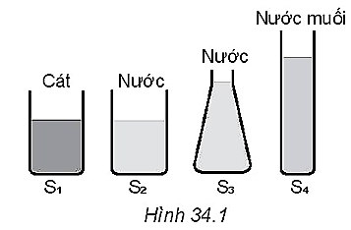  Rượu  Nước
Câu 7. Điều nào sau đây là sai khi nói về nhiệt hoá hơi.
A. Nhiệt hoá hơi được tính bằng công thức Q = L.m trong đó L là nhiệt hoá hơi riêng của chất lỏng, m là khối lượng của chất lỏng.
B. Đơn vị của nhiệt hoá hơi là Jun trên kilôgam (J/kg ).
C. Nhiệt hoá hơi tỉ lệ với khối lượng của phần chất lỏng đã biến thành hơi.
D. Nhệt lượng cần cung cấp cho khối chất lỏng trong quá trình sôi gọi là nhiệt hoá hơi của khối chất lỏng ở nhiệt độ sôi.
Câu 8. Điểm đóng băng và sôi của nước theo thang nhiệt độ Celsius là
A. và B. và
C. và D. và
Câu 9. Một lượng khí được truyền 10 kJ nhiệt năng để nóng lên đồng thời bị nén bởi một công có độ lớn 100 kJ. Độ biến thiên nội năng của lượng khí này là  A. 10 kJ. B. 100 J.  C. 110 kJ. D. 90 kJ. | 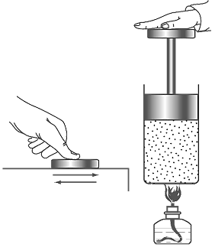
Câu 10. Biết nhiệt dung của nước làNhiệt lượng cần cung cấp cho 1 kg nước ở sôi là :
A. 8.10⁴ J. B. 32.10³ J. C. 33,44. 10⁴ J. D. 10. 10⁴ J.
Câu 11. Công thức nào sau đây là công thức tổng quát của nguyên lí một nhiệt động lực học ?
A. . B. . C. . D. .
Câu 12. Thả một quả cầu nhôm có khối lượng 0,5 kg được đun nóng tới vào một cốc nước ở Sau một thời gian nhiệt độ của quả cầu và của nước đều bằng Tính khối lượng nước, coi như chỉ có quả cầu và nước truyền nhiệt cho nhau. Biết nhiệt dung riêng của nhôm là , nhiệt dung riêng của nước là
A. 5,62 kg B. 4,54 kg.  C. 0,562 kg. D. 0,454 kg. | 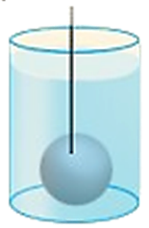
Câu 13. Lực liên kết giữa các phân tử:
A. là lực đẩy.  B. tuỳ thuộc vào thể của nó, ở thể rắn là lực hút còn ở thể khí lại là lực đẩy.  C. gồm cả lực hút và lực đẩy.  D. là lực hút. | 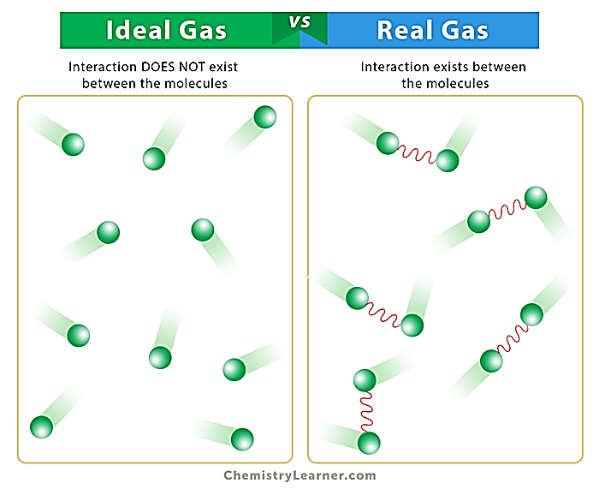
Câu 14. Tính nhiệt lượng cần thiết để làm cho 10 kg nước ở chuyển hoá thành hơi nước ở Cho biết nhiệt dung riêng của nước là nhiệt hoá hơi riêng của nước ở là
A. 23000 kJ.  B. 19865 kJ.  C. 3135 kJ.  D. 26135 kJ | 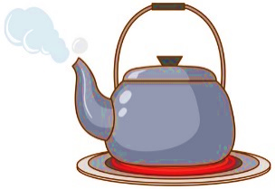
Câu 15. Kết luận nào dưới đây không đúng với thể rắn?
A. Các phân tử sắp xếp có trật tự.  B. Các phân tử dao động xung quanh vị trí cân bằng không cố định.  C. Các phân tử dao động xung quanh vị trí cân bằng cố định.  D. Khoảng cách giữa các phân tử rất gần nhau (cỡ kích thước phân tử) | 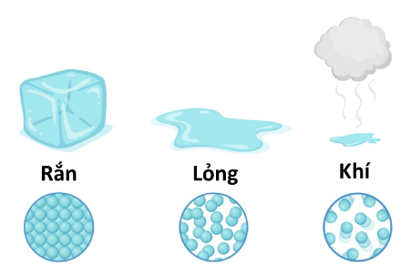
Câu 16. Một thùng đựng 10 lít nước ở Cho khối lượng riêng của nước là Nhiệt lượng cần truyền cho nước trong thùng để nhiệt độ của nó tăng lên tới là bao nhiêu? Cho biết nhiệt dung riêng của nước là
A. B. C. D.
Câu 17. Người ta truyền cho khí trong xilanh nhiệt lượng 100 J. Khí nở ra thực hiện công 70 J đẩy pittông lên. Độ biến thiên nội năng của khí là :  A. 50 J.  B. 30 J.  C. 20 J.  D. 40 J. | 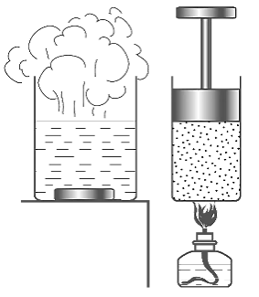
Câu 18. Phát biểu nào sau đây về nội năng là không đúng?
A. Nội năng có thể chuyển hoá thành các dạng năng lượng khác.  B. Nội năng là nhiệt lượng.  C. Nội năng của một vật có thể tăng hoặc giảm.  D. Nội năng là một dạng năng lượng. | 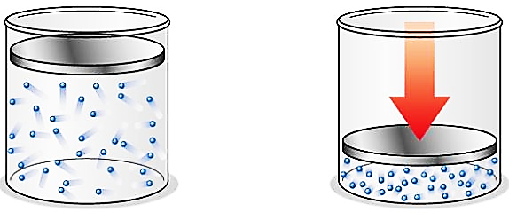

2. Câu trắc nghiệm đúng sai ( 4 điểm )
Thí sinh trả lời từ câu 1 đến câu 4. Trong mỗi ý a), b), c), d) ở mỗi câu, thí sinh chọn đúng hoặc sai.
Điểm tối đa của 01 câu hỏi là 1 điểm.
- Thí sinh chỉ lựa chọn chính xác 01 ý trong 1 câu hỏi được $0,1$ điểm.
- Thí sinh chỉ lựa chọn chính xác 02 ý trong 1 câu hỏi được $0,25$ điểm.
- Thí sinh chỉ lựa chọn chính xác 03 ý trong 1 câu hỏi được $0,50$ điểm.
- Thí sinh lựa chọn chính xác cả 04 ý trong 1 câu hỏi được 1 điểm.

Câu 1. Khi nói về nội năng của một vật.
a) Nội năng của một vật phụ thuộc vào nhiệt độ và thể tích của vật. |  | 
b) Nội năng của một vật thay đổi trong quá trình truyền nhiệt và trong quá trình thực hiện công.
c) Nội năng của vật (1) lớn hơn nội năng của vật (2) thì nhiệt độ của vật (1) cũng lớn hơn nhiệt độ của vật (2).
d) Một vật lúc nào cũng có nội năng, do đó lúc nào cũng có nhiệt lượng.
Câu 2. Tiến hành đo nhiệt hoá hơi riêng của nước với các dụng cụ sau: Biến thế nguồn (1), bộ đo công suất nguồn nhiệt (2), Nhiệt kế điện tử hoặc cảm biến nhiệt độ (3), Nhiệt lượng kế (4), cân điện tử (5), các dây nối…

a) Độ lớn của nhiệt lượng cần cung cấp cho nước hoá hơi ở nhiệt độ không đổi khối lượng và bản chất của nước.
b) Để xác định hoá hơi riêng của nước cần đo đại lượng nhiệt lượng cần truyền cho nước, khối lượng nước và nhiệt độ ban đầu của nước.
c) Nhiệt lượng nước để hóa hơi trong bình nhiệt lượng kế có thể được xác định bằng cách đo sự thay đổi nhiệt độ của nước và sử dụng công thức:
d) Nhiệt lượng cần thiết để làm cho 5 kg nước ở chuyển hoá thành hơi nước ở là Cho biết nhiệt dung riêng của nước là nhiệt hoá hơi riêng của nước ở là
Câu 3. Một động cơ nhiệt lí tưởng hoạt động giữa hai nguồn nhiệt từ và thực hiện công 2 kJ.
a) Hiệu suất của động cơ (lấy tròn hai số thập phân) là 0,2. |  | 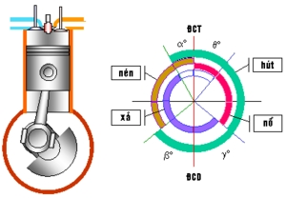
b) Nhiệt lượng động cơ nhận từ nguồn nóng là 0,1 kJ.
c) Nhiệt lượng động cơ nhận từ nguồn lạnh là 1,9 kJ.
d) Để động cơ đạt hiệu suất 30% phải tăng nhiệt độ nguồn nóng lên
Câu 4. Thả một quả cầu nhôm có khối lượng 150 g được đun nóng tới vào một bình chứa nước Sau một thời gian khi có cân bằng nhiệt thì nhiệt độ của nước trong bình là Coi chỉ có quả cầu nhôm và nước trao đổi nhiệt với nhau. Biết nhiệt dung riêng của nhôm là , nhiệt dung riêng của nước là
a) Trong 2 vật quả cầu nhôm thu nhiệt và nước toả nhiệt. |  | 
b) Nhiệt lượng tỏa ra của vật tỏa nhiệt là 15840 J.
c) Khối lượng nước trong bình (lấy tròn 2 số thập phân) là 0,38 kg.
d) Khi có sự cân bằng nhiệt, để nước trong bình nóng đến người ta bỏ vào bình quả cầu nhôm thứ 2 được nung nóng lên đến . Khối lượng của bình nhôm thứ 2 (lấy tròn 2 số thập phân) là 1,32 kg.
3. Câu trắc nghiệm trả lời ngắn ( 1,5 điểm )
Thí sinh trả lời từ câu 1 đến câu 6. Mỗi câu trả lời đúng thí sinh được 0,25 điểm

Câu 1. Chuyển đổi nhiệt độ sang thang nhiệt độ Fahrenheit(F)?
Câu 2. Người ta thực hiện công 120 J để nén khí trong một xilanh. Tính độ biến thiên của khí theo đơn vị Jun, biết khí truyền ra môi trường xung quanh nhiệt lượng 80 J? | 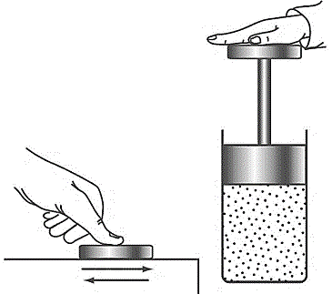
Câu 3. Để xác định nhiệt dung riêng của một chất lỏng, người ta đổ chất lỏng đó vào 20g nước ở Khi có sự cân bằng nhiệt, nhiệt độ của hỗn hợp nước là Biết nhiệt độ ban đầu của nó là nhiệt dung riêng của nước là Nhiệt dung riêng của chất lỏng trên là bao nhiêu ? | 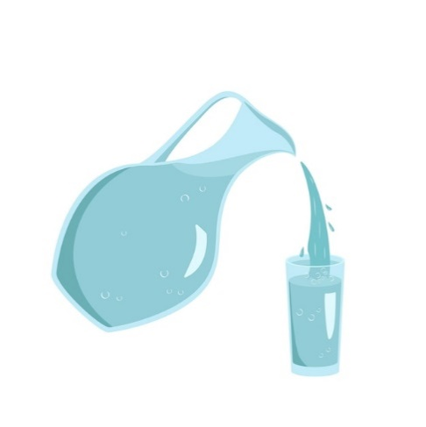
Câu 4. Người ta thực hiện thí nghiệm xác định nhiệt dung riêng của đồng với một miếng đồng kim loại có khối lượng . Lúc đầu, nhiệt độ của miếng đồng là Ghi lại thời gian từ khi bật bộ phận đốt nóng đến khi nhiệt độ miếng đồng tăng tới Sau đó, miếng đồng được làm nguội về nhiệt độ ban đầu và thí nghiệm được lặp lại nhưng thay đổi công suất đốt nóng. Kết quả đo được như sau:
Công suất bộ phận đốt nóng (W) | Thời gian đốt nóng (s)
40 | 146
Theo kết quả của thí nghiệm này, nhiệt dung riêng của đồng là bao nhiêu () (làm tròn 2 số thập phân)?
Câu 5. Người ta thả một miếng đồng khối lượng 0,5 kg vào 500 g nước. Miếng đồng nguội đi từ xuống Hỏi nước nóng lên thêm bao nhiêu (làm tròn 2 số thập phân)? Biết nhiệt dung riêng của đồng là , nhiệt dung riêng của nước là | 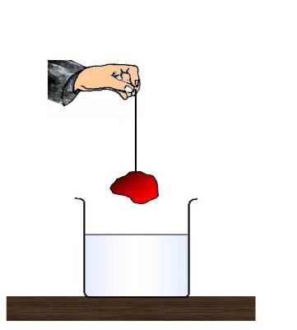
Câu 6. Một ấm điện công suất 1 000 W. Tính thời gian cần thiết để đun 300 g nước có nhiệt độ ban đầu là 20 °C đến khi sôi ở áp suất tiêu chuẩn theo đơn vị phút. Bỏ qua nhiệt lượng toả ra môi trường xung quanh. Biết nhiệt dung riêng của nước là | 

IV– BÀI TẬP THEO MỨC ĐỘ :

1. Câu trắc nhiệm nhiều phương án lựa chọn ( 4,5 điểm )
Thí sinh trả lời từ câu 1 đến câu 18. Mỗi câu hỏi thí sinh chỉ chọn một phương án.
(Mỗi câu trả lời đúng thí sinh được 0,25điểm)

A. Mức độ NHẬN BIẾT – THÔNG HIỂU

Câu 1: Nhiệt lượng cần thiết để chuyển 1 kg nước từ 0°C (dạng rắn) thành nước ở 0°C (dạng lỏng) được gọi là gì?
A. Nhiệt dung riêng
B. Nhiệt hóa hơi riêng
C. Nhiệt nóng chảy riêng
D. Nhiệt năng
Câu 2: Định luật I của Nhiệt động lực học phát biểu rằng:
A. Năng lượng không được tạo ra hoặc mất đi, chỉ chuyển từ dạng này sang dạng khác.
B. Nhiệt lượng truyền vào một hệ thống luôn bằng nhiệt lượng mà hệ thống đó tỏa ra.
C. Nhiệt lượng truyền vào một hệ thống bằng tổng công và nội năng của hệ thống đó.
D. Tổng năng lượng của hệ thống luôn không đổi.
Câu 3: Nhiệt dung riêng của một chất là gì?
A. Nhiệt lượng cần thiết để làm nóng một đơn vị khối lượng chất lên một độ.
B. Nhiệt lượng cần thiết để chuyển một đơn vị khối lượng chất từ thể rắn sang thể lỏng.
C. Nhiệt lượng cần thiết để chuyển một đơn vị khối lượng chất từ thể lỏng sang thể hơi.
D. Nhiệt lượng cần thiết để làm lạnh một đơn vị khối lượng chất xuống một độ.
Câu 4: Khi nhiệt độ của một chất đạt đến điểm nóng chảy của nó, nhiệt lượng cung cấp cho chất này sẽ:
A. Làm tăng nhiệt độ của chất.
B. Làm giảm nhiệt độ của chất.
C. Làm chuyển đổi trạng thái của chất từ rắn sang lỏng.
D. Làm chuyển đổi trạng thái của chất từ lỏng sang hơi.
Câu 5: Trong một hệ thống nhiệt động lực học kín, nếu không có nhiệt lượng truyền ra bên ngoài, thì:
A. Nội năng của hệ thống không thay đổi.
B. Tổng nhiệt lượng của các vật trong hệ thống bằng không.
C. Nhiệt lượng tỏa ra của một vật bằng nhiệt lượng thu vào của vật khác.
D. Tất cả các đáp án trên đều đúng.
Câu 6: Nhiệt hóa hơi riêng là nhiệt lượng cần thiết để:
A. Chuyển 1 kg chất từ thể rắn sang thể lỏng.
B. Chuyển 1 kg chất từ thể lỏng sang thể hơi.
C. Làm tăng nhiệt độ của 1 kg chất lên 1°C.
D. Làm giảm nhiệt độ của 1 kg chất xuống 1°C.
Câu 7: Khi nội năng của một vật biến đổi bằng cả hai cách truyền nhiệt và thực hiện công, công thức đúng là:
A. ΔU = Q + W
B. ΔU = Q - W
C. ΔU = W - Q
D. ΔU = Q. W
Câu 8: Nhiệt lượng cần thiết để làm tăng nhiệt độ của một chất được tính bằng công thức:
A. Q = m. c. ΔT
B. Q = m. L
C. Q = c. ΔT
D. Q = m. ΔT
Câu 9: Nhiệt lượng cần thiết để làm nóng chảy 500g băng ở 0°C (Nhiệt nóng chảy riêng của nước là 334 J/g) là:
A. 167 kJ
B. 334 kJ
C. 500 kJ
D. 1670 kJ
Câu 10: Nhiệt lượng cần thiết để làm bay hơi 1 kg nước ở 100°C (Nhiệt hóa hơi riêng của nước là 2260 J/g) là:
A. 22.6 kJ
B. 226 kJ
C. 2.26 kJ
D. 2260 kJ
Câu 11: Nếu quá trình truyền nhiệt chỉ làm thay đổi nhiệt độ của vật, nhiệt lượng Q được tính theo công thức nào?
A. Q = m. c. ΔT
B. Q = m. L
C. Q = c. ΔT
D. Q = m. ΔT
Câu 12: Nếu quá trình truyền nhiệt làm vật chuyển từ thể này sang thể khác ở nhiệt độ không đổi, nhiệt lượng Q được tính theo công thức nào?
A. Q = m. c. ΔT
B. Q = m. L
C. Q = c. ΔT
D. Q = m. ΔT
Câu 13: Trong các quá trình có nhiều vật chỉ truyền nhiệt cho nhau mà không truyền nhiệt ra bên ngoài, điều kiện nào sau đây đúng?
A. Tổng nhiệt lượng các vật tỏa ra bằng tổng nhiệt lượng các vật thu vào.
B. Tổng nhiệt lượng các vật tỏa ra lớn hơn tổng nhiệt lượng các vật thu vào.
C. Tổng nhiệt lượng các vật thu vào lớn hơn tổng nhiệt lượng các vật tỏa ra.
D. Không có sự trao đổi nhiệt lượng giữa các vật.
Câu 14: Nếu có nhiều vật chỉ truyền nhiệt cho nhau mà không truyền nhiệt ra bên ngoài thì độ lớn của nhiệt lượng các vật tỏa ra bằng độ lớn nhiệt lượng của các vật thu vào. Điều này được biểu diễn bằng phương trình nào?
A. Q_toả - Q_thu = 0
B. Q_toả + Q_thu = 0
C. Q_toả. Q_thu = 1
D. Q_toả / Q_thu = 1
Câu 15: Khi nội năng của vật biến đổi chỉ bằng cách truyền nhiệt, công thức tính nhiệt lượng là gì?
A. ΔU = Q
B. ΔU = Q + W
C. ΔU = Q - W
D. ΔU = W
Câu 16: Khi nội năng của vật biến đổi bằng cả hai cách truyền nhiệt và thực hiện công, công thức đúng là:
A. ΔU = Q
B. ΔU = Q + W
C. ΔU = Q - W
D. ΔU = W - Q
Câu 17: Ngoài công thức tính nhiệt lượng, khi nội năng của vật biến đổi bằng cả hai cách truyền nhiệt và thực hiện công, còn phải sử dụng công thức tính công cơ học nào sau đây?
A. W = F. s
B. W = P. V
C. W = F. d
D. W = F. t
Câu 18: Nhiệt lượng Q cần để chuyển 1 kg nước từ thể rắn (0°C) thành thể lỏng (0°C) được tính bằng công thức nào?
A. Q = m. c. ΔT
B. Q = m. $λ$
C. Q = c. ΔT
D. Q = m. L
Câu 19: Nhiệt lượng cần thiết để làm bay hơi 1 kg nước ở 100°C là bao nhiêu?
A. 226 kJ
B. 22.6 kJ
C. 2.26 kJ
D. 2260 kJ
Câu 20:Định luật nào phát biểu rằng năng lượng không thể được tạo ra từ hao phí và không thể biến mất mà chỉ có thể chuyển đổi từ một dạng sang dạng khác?
A. Định luật bảo toàn khối lượng
B. Định luật bảo toàn vật chất
C. Định luật bảo toàn năng lượng
D. Định luật bảo toàn động lượng

B. Mức độ VẬN DỤNG – VẬN DỤNG CAO

Câu 21: Một thỏi kim loại có khối lượng 500 g được nung nóng từ 25°C đến 75°C và thu vào 12500 J nhiệt lượng.Nhiệt dung riêng của kim loại là bao nhiêu?
A. 200 J/kg.°C B. 500 J/kg.°C C. 1000 J/kg.°C D. 250 J/kg.°C
Câu 22: Để làm nóng chảy hoàn toàn 2 kg nước đá ở 0°C,cần bao nhiêu nhiệt lượng? (Nhiệt nóng chảy riêng của nước đá là 334 kJ/kg)
A. 668 kJ B. 334 kJ C. 167 kJ D. 500 kJ
Câu 23: Để làm bay hơi hoàn toàn 3 kg nước ở 100°C,cần bao nhiêu nhiệt lượng? (Nhiệt hóa hơi riêng của nước là 2260 kJ/kg)
A. 6780 kJ B. 678 kJ C. 2260 kJ D. 4520 kJ
Câu 24: Một vật có khối lượng 2 kg,nhiệt dung riêng 420 J/kg.°C.Nếu truyền cho vật này 16800 J nhiệt lượng,nhiệt độ của nó sẽ tăng thêm bao nhiêu độ?
A. 10°C B. 20°C C. 30°C D. 40°C
Câu 25: Hai vật A và B có khối lượng lần lượt là 1 kg và 2 kg,nhiệt dung riêng lần lượt là 500 J/kg.°C và 300 J/kg.°C.Ban đầu nhiệt độ của A là 100°C và của B là 50°C.Nhiệt độ cuối cùng khi hai vật trao đổi nhiệt với nhau là bao nhiêu?
A. 60°C
B. 70°C
C. 80°C
D. 90°C
Câu 26: Một hệ thống khí lý tưởng nhận được 500 J nhiệt lượng và thực hiện một công là 300 J.Nội năng của hệ thống thay đổi như thế nào?
A. Tăng 200 J B. Giảm 200 J C. Tăng 800 J D. Giảm 800 J
Câu 27: Một khí lý tưởng thực hiện công là 400 J và giảm nội năng 200 J.Nhiệt lượng mà khí này thu vào hoặc tỏa ra là bao nhiêu?
A. Thu vào 600 J B. Tỏa ra 600 J C. Thu vào 200 J D. Tỏa ra 200 J
Câu 28: Một khối băng có khối lượng 1 kg ở nhiệt độ -10°C được nung nóng lên đến 0°C và sau đó tan chảy hoàn toàn.Nhiệt lượng cần thiết để thực hiện quá trình này là bao nhiêu? (Nhiệt dung riêng của băng là 2.1 kJ/kg.°C,nhiệt nóng chảy riêng của băng là 334 kJ/kg)
A. 356 kJ B. 334 kJ C. 21 kJ D. 355 kJ
Câu 29: Một lượng nước có khối lượng 500 g ở nhiệt độ 20°C được nung nóng đến 100°C và sau đó bay hơi hoàn toàn.Nhiệt lượng cần thiết để thực hiện quá trình này là bao nhiêu? (Nhiệt dung riêng của nước là 4.18 kJ/kg.°C,nhiệt hóa hơi riêng của nước là 2260 kJ/kg)
A. 1130 kJ B. 1134 kJ C. 1140 kJ D. 1144 kJ
Câu 30: Hai vật A và B có khối lượng lần lượt là 500 g và 1 kg,nhiệt dung riêng lần lượt là 200 J/kg.°C và 400 J/kg.°C.Ban đầu nhiệt độ của A là 80°C và của B là 20°C.Nhiệt độ cuối cùng khi hai vật trao đổi nhiệt với nhau là bao nhiêu?
A. 40°C B. 32°C C. 60°C D. 54°C
Câu 31: Trong một nhà máy điện, nước được đun nóng từ 25°C đến 100°C, sau đó bay hơi để chạy tuabin. Biết rằng khối lượng nước là 10 kg, tính nhiệt lượng cần thiết để thực hiện quá trình này. (Nhiệt dung riêng của nước là 4.18 kJ/kg.°C, nhiệt hóa hơi riêng của nước là 2260 kJ/kg)
A. 250 kJ
B. 4180 kJ
C. 251800 kJ
D. 268800 kJ
Câu 32: Một hệ thống điều hòa không khí làm mát 1000 kg không khí từ 35°C xuống 25°C. Biết nhiệt dung riêng của không khí là 1.005 kJ/kg.°C. Tính nhiệt lượng cần thiết để thực hiện quá trình này.
A. 10050 kJ
B. 1005 kJ
C. 10050 J
D. 100500 kJ
Câu 33: Một phòng thí nghiệm có khối lượng không khí là 200 kg cần được sưởi ấm từ 15°C lên 25°C. Biết nhiệt dung riêng của không khí là 1.005 kJ/kg.°C. Tính nhiệt lượng cần thiết để sưởi ấm phòng thí nghiệm này.
A. 2000 kJ
B. 2010 kJ
C. 2005 kJ
D. 2010 MJ
Câu 34: Một hệ thống làm lạnh trong siêu thị làm lạnh 1000 lít nước từ 20°C xuống 5°C. Biết nhiệt dung riêng của nước là 4.18 kJ/kg.°C. Tính nhiệt lượng cần thiết để thực hiện quá trình này (1 lít nước = 1 kg).
A. 62700 kJ
B. 627 kJ
C. 6270 kJ
D. 627000 kJ
Câu 35: Một nhà máy hóa chất sử dụng 1000 kg nước ở 100°C để làm bay hơi và tách chất lỏng. Biết nhiệt hóa hơi riêng của nước là 2260 kJ/kg. Tính nhiệt lượng cần thiết để thực hiện quá trình này.
A. 2260 kJ
B. 226000 kJ
C. 2260000 kJ
D. 22600 kJ
Câu 36: Một hệ thống sưởi ấm trong nhà cần cung cấp nhiệt lượng để tăng nhiệt độ của 100 m³ không khí từ 10°C lên 20°C. Biết nhiệt dung riêng của không khí là 1.005 kJ/kg.°C và khối lượng riêng của không khí là 1.225 kg/m³. Tính nhiệt lượng cần thiết để thực hiện quá trình này.
A. 12315 kJ
B. 123150 kJ
C. 1231.5 kJ
D. 1231500 kJ
Câu 37: Trong một thí nghiệm, 200 g kim loại được nung nóng đến 100°C và sau đó được đặt vào 300 g nước ở 20°C trong một nhiệt lượng kế. Nhiệt độ cuối cùng của hệ thống là 25°C. Biết nhiệt dung riêng của nước là 4.18 kJ/kg.°C. Hãy xác định nhiệt dung riêng của kim loại.
A. 0.418 kJ/kg.°C
B. 1.418 kJ/kg.°C
C. 0.841 kJ/kg.°C
D. 2.418 kJ/kg.°C
Câu 38: Trong một thí nghiệm, 50 g nước đá ở 0°C được cho vào 100 g nước ở 50°C. Nhiệt độ cuối cùng của hỗn hợp là 10°C. Hãy xác định nhiệt nóng chảy riêng của nước đá. Biết nhiệt dung riêng của nước là 4.18 kJ/kg.°C.
A. 334 kJ/kg
B. 334 J/kg
C. 3340 kJ/kg
D. 33400 kJ/kg
Câu 39: Một thí nghiệm dùng một máy hơi nước để làm bay hơi 500 g nước ở 100°C và sau đó chuyển toàn bộ năng lượng này vào làm công. Nếu lượng công thực hiện được là 800 kJ, hãy xác định hiệu suất của máy. (Nhiệt hóa hơi riêng của nước là 2260 kJ/kg)
A. 70.8%
B. 71.8%
C. 72.8%
D. 73.8%
Câu 40: Trong một thí nghiệm xác định nhiệt dung riêng của một kim loại, bảng số liệu sau được ghi lại:
Lần đo | Khối lượng kim loại (g) | Nhiệt độ ban đầu của kim loại (°C) | Nhiệt độ cuối của kim loại (°C) | Khối lượng nước (g) | Nhiệt độ ban đầu của nước (°C) | Nhiệt độ cuối của nước (°C) | Nhiệt lượng nước (J)
1 | 100 | 100 | 30 | 200 | 20 | 30 | 8360
2 | 150 | 120 | 35 | 250 | 25 | 35 | 10450
3 | 200 | 80 | 40 | 300 | 30 | 40 | 12540

Nhiệt dung riêng của nước là 4.18 kJ/kg.°C. Tính nhiệt dung riêng của kim loại
A. 0,820 kJ/kg.°C
B. 1,194 kJ/kg.°C
C. 1,568 kJ/kg.°C
D. 1,352 kJ/kg.°C

2. Câu trắc nghiệm đúng sai ( 4 điểm )
Thí sinh trả lời từ câu 1 đến câu 4. Trong mỗi ý a), b), c), d) ở mỗi câu, thí sinh chọn đúng hoặc sai.
Điểm tối đa của 01 câu hỏi là 1 điểm.
- Thí sinh chỉ lựa chọn chính xác 01 ý trong 1 câu hỏi được $0,1$ điểm.
- Thí sinh chỉ lựa chọn chính xác 02 ý trong 1 câu hỏi được $0,25$ điểm.
- Thí sinh chỉ lựa chọn chính xác 03 ý trong 1 câu hỏi được $0,50$ điểm.
- Thí sinh lựa chọn chính xác cả 04 ý trong 1 câu hỏi được 1 điểm.

A. Mức độ NHẬN BIẾT- THÔNG HIỂU

Câu 1: Trong quá trình thay đổi trạng thái của các chất
A. Nhiệt dung riêng của một chất xác định lượng nhiệt cần thiết để nâng nhiệt độ của 1 kg chất đó lên 1K.
B. Nhiệt nóng chảy riêng của một chất là nhiệt lượng cần thiết để làm nóng chảy 1 kg chất đó mà không làm thay đổi nhiệt độ của nó.
C. Nhiệt hóa hơi riêng của một chất là nhiệt lượng cần thiết để làm bay hơi 1 kg chất đó ở nhiệt độ sôi của nó.
D. Nhiệt dung riêng, nhiệt nóng chảy riêng và nhiệt hóa hơi riêng của một chất đều phụ thuộc vào khối lượng của chất đó
Câu 2: Trong quá trình đun nóng và làm lạnh các chất
A. Khi đun nóng một chất lỏng, nhiệt độ của chất lỏng sẽ tăng lên đến điểm sôi và sau đó duy trì ở điểm sôi cho đến khi chất lỏng hoàn toàn bay hơi.
B. Nhiệt dung riêng của nước là hằng số và không thay đổi theo nhiệt độ.
C. Khi làm lạnh một chất khí, nhiệt độ của chất khí sẽ giảm cho đến khi đạt điểm ngưng tụ, sau đó nhiệt độ duy trì ở điểm ngưng tụ cho đến khi chất khí hoàn toàn chuyển thành chất lỏng.
D. Nhiệt lượng cần để làm tan chảy hoàn toàn một lượng chất rắn chỉ phụ thuộc vào khối lượng của chất đó và nhiệt nóng chảy riêng của nó, không phụ thuộc vào nhiệt dung riêng của chất rắn.
Câu 3: Đặc điểm của các quá trình nhiệt động lực học
A. Trong quá trình nhiệt nóng chảy, nhiệt độ của chất rắn tăng lên cho đến khi chất rắn hoàn toàn chuyển thành chất lỏng.
B. Nhiệt hóa hơi là quá trình trong đó chất lỏng chuyển sang dạng khí dưới tác động của nhiệt và áp suất.
C. Nhiệt dung riêng của một chất là năng lượng cần để làm nó tăng một đơn vị nhiệt độ, và phụ thuộc vào môi trường xung quanh.
D. Trong quá trình nhiệt nóng chảy, chất rắn sẽ có thể thay đổi hình dạng để thích nghi với môi trường nhiệt độ khác nhau.
Câu 4: Đặc điểm của các phương pháp truyền nhiệt
A. Trong quá trình dẫn nhiệt, nhiệt được truyền từ nơi có nhiệt độ cao sang nơi có nhiệt độ thấp mà không cần sự chuyển động của vật chất.
B. Đối lưu là phương pháp truyền nhiệt chủ yếu trong chất rắn.
C. Bức xạ nhiệt không yêu cầu môi trường vật chất để truyền nhiệt.
D. Trong tất cả các phương pháp truyền nhiệt, năng lượng nhiệt chỉ có thể truyền từ nơi có nhiệt độ cao hơn sang nơi có nhiệt độ thấp hơn.

B. Mức độ VẬN DỤNG – VẬN DỤNG CAO

Câu 5: Một lượng chất rắn X có khối lượng 1 kg được làm nóng từ -10°C đến 100°C, sau đó chuyển sang trạng thái lỏng và cuối cùng bay hơi hoàn toàn. Biết nhiệt dung riêng của chất rắn X là 2.1 kJ/kg.°C, nhiệt nóng chảy riêng của chất rắn X là 334 kJ/kg và nhiệt hóa hơi riêng của chất rắn X là 2260 kJ/kg. Phát biểu nào sau đây là đúng?
A. Nhiệt lượng cần thiết để làm nóng chất rắn X từ -10°C đến 100°C là 213 kJ.
B. Nhiệt lượng cần thiết để làm nóng chảy chất rắn X ở 100°C là 334 kJ.
C. Nhiệt lượng cần thiết để làm bay hơi chất lỏng X ở 100°C là 2260 kJ.
D. Tổng nhiệt lượng cần thiết để thực hiện toàn bộ quá trình là 2825 kJ.
Câu 6: Một hệ thống chứa 1 kg khí lý tưởng ban đầu có nhiệt độ 300 K và áp suất 100 kPa. Hệ thống này trải qua một quá trình đẳng tích (thể tích không đổi) được nung nóng cho đến khi nhiệt độ tăng lên đến 600 K. Cho biết nhiệt dung riêng đẳng tích của khí là c =0.718 kJ/kg.K.
Dựa vào thông tin trên, hãy đưa ra các kết luận nhận định sau:
A. Nhiệt lượng cung cấp cho khí trong quá trình này là 215.4 kJ.
B. Nội năng của khí tăng thêm 215.4 kJ trong quá trình này.
C. Trong quá trình đẳng tích, công thực khối khí luôn thực hiện.
D. Nội năng của khí không thay đổi trong quá trình này.
Câu 7: Trong một thí nghiệm, 200 g kim loại được nung nóng đến 150°C và sau đó được đặt vào 250 g nước ở 20°C trong một nhiệt lượng kế. Nhiệt độ cuối cùng của hệ thống là 30°C. Biết nhiệt dung riêng của nước là 4.18 kJ/kg.K, hãy xác định nhiệt dung riêng của kim loại. Đưa ra các nhận định sau:
A. Nước là vật tỏa nhiệt.
B. Nhiệt lượng mất đi của kim loại là 10.45 kJ.
C. Nhiệt dung riêng của kim loại là 0.435 kJ/kg.K.
D. Do học sinh đọc nhiệt độ cân bằng sai, giá trị thực là 35°C thay vì 30°C. Vì vậy nhiệt dung riêng thực tế của kim loại là 0.418 kJ/kg.°C
Câu 8: Trong một thí nghiệm, 300 g nước ở 25°C được đun nóng đến nhiệt độ sôi (100°C) và sau đó bay hơi hoàn toàn. Biết rằng nhiệt dung riêng của nước là 4.18 kJ/kg.K và nhiệt hóa hơi riêng của nước là 2260 kJ/kg. Hãy xác định tổng nhiệt lượng cần cung cấp cho quá trình này và đánh giá các nhận định sau:
A. Nhiệt lượng cần thiết để đun nóng nước từ 25°C lên 100°C là 94.05 kJ.
B. Nhiệt lượng cần thiết để làm bay hơi hoàn toàn 300 g nước là 687 kJ.
C. Tổng nhiệt lượng cần cung cấp cho toàn bộ quá trình là 772.05 kJ.
D. Nếu khối lượng nước ban đầu là 400 g thay vì 300 g, tổng nhiệt lượng cần cung cấp sẽ là 1300 kJ.

3. Câu trắc nghiệm trả lời ngắn ( 1,5 điểm )
Thí sinh trả lời từ câu 1 đến câu 6. Mỗi câu trả lời đúng thí sinh được 0,25 điểm

Mức độ VẬN DỤNG – VẬN DỤNG CAO

Câu 1:
Một cốc chứa 500 g nước ở 25°C. Tính nhiệt lượng cần cung cấp (kJ và được làm tròn số) để đun nước này đến 75°C. Biết nhiệt dung riêng của nước là 4.18 kJ/kg.K.
Câu 2:
Một xilanh chứa 0.5 kg khí lý tưởng ban đầu có nhiệt độ 300 K và áp suất 200 kPa. Khí trải qua một quá trình đẳng áp được nung nóng đến 600 K. Nội năng của khí biến thiên bao nhiêu kJ? Cho nhiệt dung riêng khi áp suất không đổi của khí là c​=1.0 kJ/kg.K.
Câu 3:
Một miếng nhôm khối lượng 0.5 kg ở nhiệt độ 20°C. Nhiệt lượng cần cung cấp để tăng nhiệt độ của miếng nhôm lên đến 50°C bao nhiêu kJ. Biết nhiệt dung riêng của nhôm là 0.92 kJ/kg.K.
Câu 4:
Lấy 0.01 kg hơi nước ở 100°C cho ngưng tụ trong bình nhiệt lượng kế chứa 0.2 kg nước ở 9.5°C. Nhiệt độ cuối cùng là 40°C. Cho nhiệt dung riêng của nước là 4.18 kJ/kg.K. Nhiệt hóa hơi riêng của nước theo kJ/kg là bao nhiêu?
Câu 5:
Một ấm đun nước có công suất 1500 W chứa 1.5 kg nước ở 25°C. Cho nhiệt dung riêng và nhiệt hóa hơi riêng của nước lần lượt là 4.18 kJ/kg.K và 2.0 MJ/kg. Tính thời gian cần thiết để đun nước trong ấm đạt đến nhiệt độ sôi theo đơn vị phút.
Câu 6:
Để xác định nhiệt độ của một lò nung, người ta đưa vào lò một miếng sắt có khối lượng 22.3 g. Khi miếng sắt có nhiệt độ bằng nhiệt độ của lò, người ta lấy ra và thả ngay vào một nhiệt lượng kế có khối lượng 200 g chứa 450 g nước ở nhiệt độ 15°C. Nhiệt độ của nước trong nhiệt lượng kế tăng lên đến 22.5°C. Cho nhiệt dung riêng của sắt là 478 J/kg.K; của chất làm nhiệt lượng kế là 418 J/kg.K; của nước là 4.18 kJ/kg.K. Nhiệt độ của lò bao nhiêu độ ⁰C
Câu 7:
Trong một thí nghiệm, một cốc chứa 250 g nước ở 20°C. Sau đó, 50 g nước đá ở 0°C được thêm vào cốc. Nhiệt độ cuối cùng của nước trong cốc là 10°C. Biết nhiệt dung riêng của nước là 4.18 kJ/kg.K và nhiệt nóng chảy của nước đá là 334 kJ/kg. Tính nhiệt lượng cần cung cấp (kJ) để làm tan chảy nước đá và tăng nhiệt độ của nước đến 10°C.
Câu 8:
Một thí nghiệm đo nhiệt dung riêng của miếng kim loại. Một miếng kim loại khối lượng 0.1 kg được nung nóng đến 100°C và sau đó được thả vào một cốc chứa 200 g nước ở 25°C. Nhiệt độ cuối cùng của hệ thống là 30°C. Biết nhiệt dung riêng của nước là 4.18 kJ/kg.K, tính nhiệt dung riêng của kim loại theo đơn vị kJ/kg.K.
Câu 9:
Một bình nhiệt lượng kế chứa 500 g dầu ở 20°C. Sau đó, 100 g nước sôi (100°C) được thêm vào bình. Nhiệt độ cuối cùng của hệ thống là 25°C. Biết nhiệt dung riêng của dầu là 1.7 kJ/kg.K và của nước là 4.18 kJ/kg.K, tính nhiệt lượng trao đổi giữa nước và dầu.
Câu 10:
Một thí nghiệm đo nhiệt hóa hơi của nước. 100 g nước ở 100°C được đun sôi và bay hơi hoàn toàn. Nhiệt lượng cung cấp cho quá trình này là 226 kJ. Tính nhiệt hóa hơi riêng của nước.
Câu 11:
Một du khách người Mỹ đang đi du lịch ở Hà Nội, Việt Nam và chỉ mang theo nhiệt kế hiển thị độ Fahrenheit. Nhiệt độ cơ thể của du khách này được đo là 80 độ Fahrenheit. Vậy nhiệt độ của người này là bao nhiệu độ C.
Câu 12:
Trong một thí nghiệm xác định nhiệt dung riêng của một kim loại, bảng số liệu sau được ghi lại:
Lần đo | Khối lượng kim loại (g) | Nhiệt độ ban đầu của kim loại (°C) | Nhiệt độ cuối của kim loại (°C) | Khối lượng nước (g) | Nhiệt độ ban đầu của nước (°C) | Nhiệt độ cuối của nước (°C) | Nhiệt lượng nước (J)
1 | 150 | 200 | 30 | 300 | 25 | 30 | 6270
2 | 200 | 250 | 40 | 350 | 30 | 40 | 8360
3 | 100 | 150 | 25 | 250 | 20 | 25 | 4180

Nhiệt dung riêng của nước là 4.18 kJ/kg.K. Tính nhiệt dung riêng của kim loại từ bảng số liệu trên.

